【不二輸送機ホール駐車場】

県本部駐車場

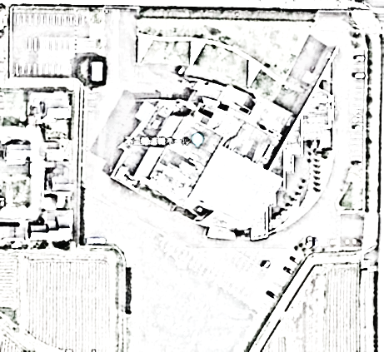

一般会員駐車場

来賓駐車場

車入口

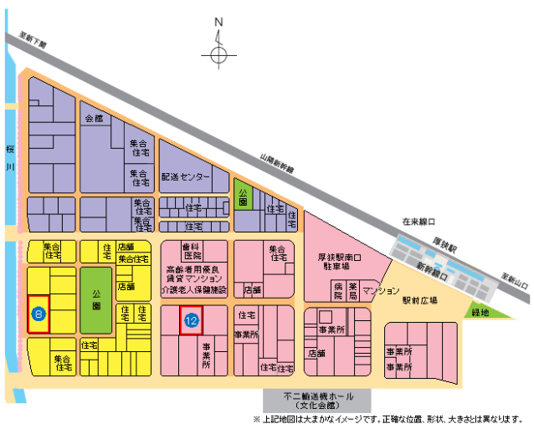

臨時駐車場詳細と支部割当て

**下関支部**

**ＪＡ**

**宇部・**

**美祢支部**